16.1“电压”竞赛辅导练习题
一、选择题
1.以下电学器材使用正确的是（ ）
A. 电压表应该串联使用 B. 电流表应与被测用电器并联使用
C. 接通电路前，滑动变阻器应处于最大阻值处 D. 连接电路时，开关应处于闭合状态
2.下列说法正确的是（ ）
A. 可以直接把电流表接电源两极，测得通过电源的电流大小
B. 电压表应和待测用电器串联
C. 使用电压表和电流表时，都不能超过最大量程
D. 让电流从电压表负接线柱流入，正接线柱流出
3.如图所示，当电键闭合后，电灯不亮，安培表无读数．当用伏特表测量时，ab及bc间的电压均为零，而ad及cd间均有电压．这说明电路发生的故障可能是( )
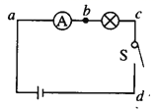
A. 电源接线柱接触不良 B. 安培表接线柱接触不良
C. 灯泡的灯丝已断 D. 电键的触片或接线柱接触不良
4.下列数据中，最接近实际情况的是（ ）
​A. 普通家用照明灯的工作电流约为2A B. 电饭锅加热档的功率约为100W
C. 家用电风扇的额定功率约为2000W D. 一节新干电池的电压约为1.5V
5.下列说法中符合生活实际的是（ ）
A. 中学生的身高约160mm B. 一节干电池的电压1.5V
C. 一节课的时间40s D. 书包的质量约4000kg
6.图所示电路中，电源电压恒定．断开S₁、S₃ ， 闭合S₂ ， 两电表均有示数；再断开S₂ ， 闭合S₁、S₃ ， 此时两电表的示数与前者相比（ ）
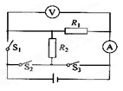
A. 电流表示数变小，电压表示数变大 B. 电流表示数变大，电压表示数变大
C. 电流表示数变小，电压表示数变大 D. 电流表示数变大，电压表示数变小
7.以下说法符合事实的是（ ）
A. 人正常步行的速度约为10m/s B. 家庭照明电路的电压为1000V
C. 对人体的安全电压不高于36V D. 夏天，怀化市的室外温度约为﹣30℃
8.如图是小明同学连接的实验电路。当闭合开关S，将滑动变阻器的滑片 P向右滑动时，下列说法正确的是（ ）
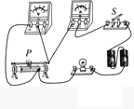
A. 电压表的示数减小，电流表的示数增大，灯泡变亮
B. 电压表的示数增大，电流表的示数减小，灯泡变暗
C. 电压表和电流表的示数都增大，灯泡变亮
D. 电压表和电流表的示数都减小，灯泡变暗
9.在如图所示的电路中，闭合开关S后（）
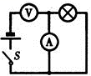
A. 电压表的示数为电源电压 B. 电流表的示数特别大
C. 小灯泡正常发光 D. 电流表、电压表都被烧坏
10.如图所示，开关闭合后电灯都发光，下列说法正确的是（ ） ①a、b、c可能都是电压表
②a、b、c可能都是电流表
③a、c是电流表，b是电压表
④a、b是电压表，c是电流表．
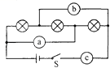
A. ②③ B. ①④ C. ①② D. ②④
11.如图所示，电源电压是5V并保持不变，开关S闭合后电压表的示数为3V，则( )
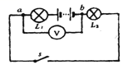
A. L₁两端的电压为5V B. L₂两端的电压为2V C. L₂两端的电压为3V D. L₁两端的电压为3V
12.如图（a）所示的电路，闭合电键S后，电压表V和V₁表头上的指针指在如图（b）所示的位置上，则V₂表的示数（）
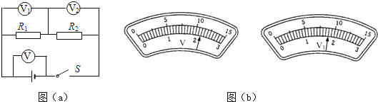
A. 一定为0.4伏 B. 一定为2伏 C. 可能为9.2伏 D. 可能为6.8伏
13.如图所示，闭合开关S后，张凯想用电压表测量灯泡L₁两端的电压，则电压表应接在（ ）
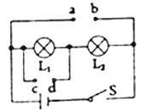
A. a、b之间，且a与电压表“﹣”接线柱连接 B. a、b之间，且b与电压表“﹣”接线柱连接
C. c、d之间，且c与电压表“﹣”接线柱连接 D. c、d之间，且d与电压表“﹣”接线柱连接
14.如图（a）所示电路中，当闭合开关后，两个电压表指针偏转均为图（b）所示，则电阻R₁和电阻R₂两端电压分别为（ ）
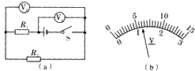
A. 4.8V 1.2V B. 6V 1.2V C. 1.2V 6V D. 1.2V 4.8V
15.在确保电路安全的前提下，在下面甲图和乙图中的圆圈内，填入合适的电流表和电压表，闭合开关后，下列说法不正确的是（ ）
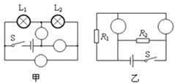
A. 甲图中L₁和L₂可能串联 B. 甲图中L₁和L₂可能并联
C. 乙图中R₁和R₂可能并联 D. 乙图中R₁和R₂可能串联
二、填空题
16.我国家庭电路电压为________V，对人体安全电压为________V.
17.如图甲所示电路，小灯泡L₁、L₂是________联，电压表测的是________两端的电压．若电源电压为3V，使用适当的量程后，电压表的示数如图乙所示，则L₁两端的电压是________V，L₂两端的电压是________V．
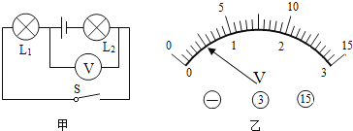
18.（1）图甲中体温计的读数为 ________ ℃；
（2）探究伏安法测量小灯泡的电阻实验中，电流表、电压表的示数如图乙，可知小灯泡此时的电阻值为 ________ Ω．
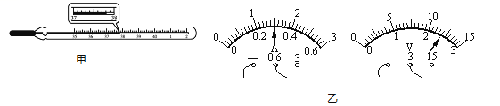
19.图（a）所示电路，当闭合开关S后，两个电压表指针偏转均为图（b）所示，则电阻R₁和R₂两端的电压分别为________ V、________ V．
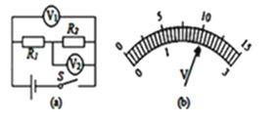
20.小明按图甲所示的电路进行实验，当闭合开关用电器正常工作时，电压表V₁和V₂的指针位置完全一样，如图乙所示，则L₂两端的电压为________ V，L₁两端的电压为________ V．
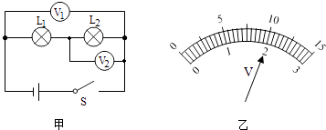
21.图中，灯泡L₁与L₂是________ 联，A₁表测________ 的电流，A₂表测________ 的电流，电压表测________ 两端的电压。
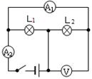
22.家用电冰箱工作时两端的电压为________V，日光灯工作时电流约为180________，从能量转换的观点来看，给蓄电池充电是把________能转化为________能．
23.如图是光照测量计的内部电路，光敏电阻在受到光照射时电阻为400Ω，无光照射时电阻为4×10⁵Ω，电源电压不变．电压表是测量________（选填“光敏电阻”或“R”）两端电压．闭合开关，光敏电阻受到光照射时电压表的读数为4V，光敏电阻的电功率为________W．
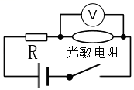
24.如图甲所示的是 ________实验的装置，它可以用来测定 ________；如图乙所示测量工具的名称为 ________，如用它来进行测量，须将它的“ ________”接线柱（选填“﹣”、“5”或“15”）应与被测导体靠近电源负极的一端相连．
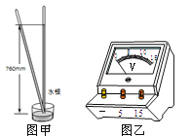​
25.使用电流表、电压表时，都应预先估计被测量电流或电压的大小，然后选用合适的量程．若不能预先估计，则应从电表________（选填“较大”或“较小”）的量程起，并采用________法来判断被测量值是否大于电表的量程．
26.伏安法测电阻时，使用的电源电压是4.5 V，电压表有0～3 V和0～15 V两个量程，电流表有0～0.6A和0～3 A两个量程，估计待测电阻的阻值约为10Ω，则电压表应选择量程________ ，电流表应选择量程________ .
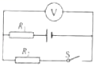
27.在如图所示的电路中，电源电压为U且保持不变 . 闭合电键S，发现电压表的示数不变，已知电阻R₁、R₂中仅有一个出现了故障 . 请根据相关信息写出电压表的示数及相对应的故障________.
三、综合题
28.如图所示的实验器材，现用电流表、电压表分别测出通过灯泡的电流和灯泡两端的电压，电路中电流约为0.5A，并用变阻器改变小灯泡的电流，要求滑片向右滑动时灯泡变亮．
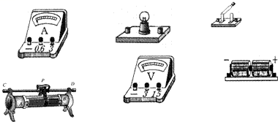
（1）按要求连接实物图
（2）画出相应的电路图
（3）连接电路时开关应处于________状态，变阻器的滑片应处于________端（A或B）．
（4）滑片P向左移动时，电流表示数变________，灯泡亮度________（填“变亮”、“变暗”或“不变”）
（5）若闭合开关灯不亮，但电压表示数约等电源电压，此时故障可能是________；如发现电流表、电压表的指针均反偏，最简单的解决方法是________；如移动滑片P发现两表示数均比较小且不变，则原因为________．
29.如图所示电路，闭合开关，电路正常工作，电压表示数如图所示，两个电流表示数如图所示，设电源电压不变，求：
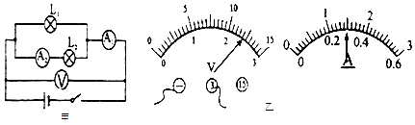
（1）灯泡L₁两端的电压是多少？
（2）通过灯泡L₁、L₂的两端的电流分别是多少？
（3）电阻L₂的阻值是多少？

